報道関係各位

2021年6月

世界50以上の国と地域で、2,000万個以上を販売してる金属製パズルシリーズ

**「HUZZLE（はずる）」の新ブランドムービー公開**

～あなたの知っている、パズルではない。～

株式会社ハナヤマ（本社：東京都千代田区／代表取締役：小林邦広）は、HUZZLE（はずる）の新しいブランドムービーを2021年6月25日に公開します。

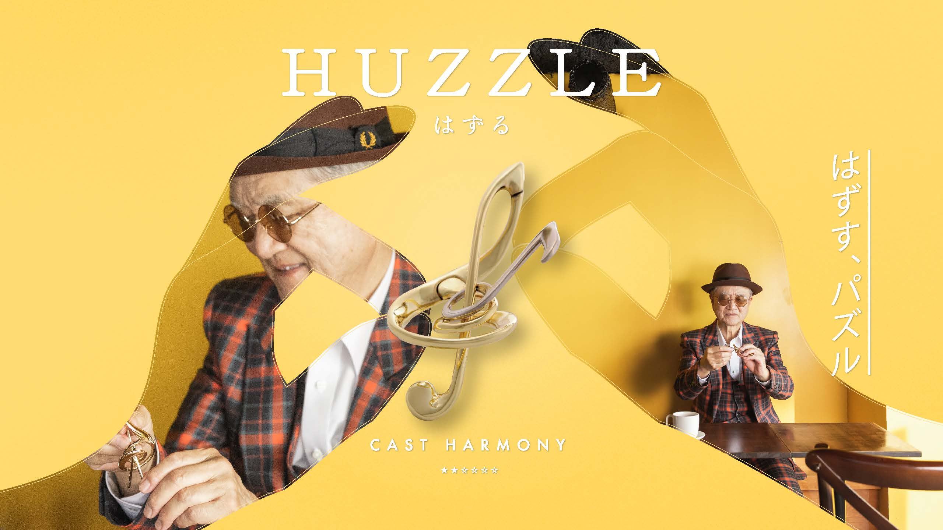

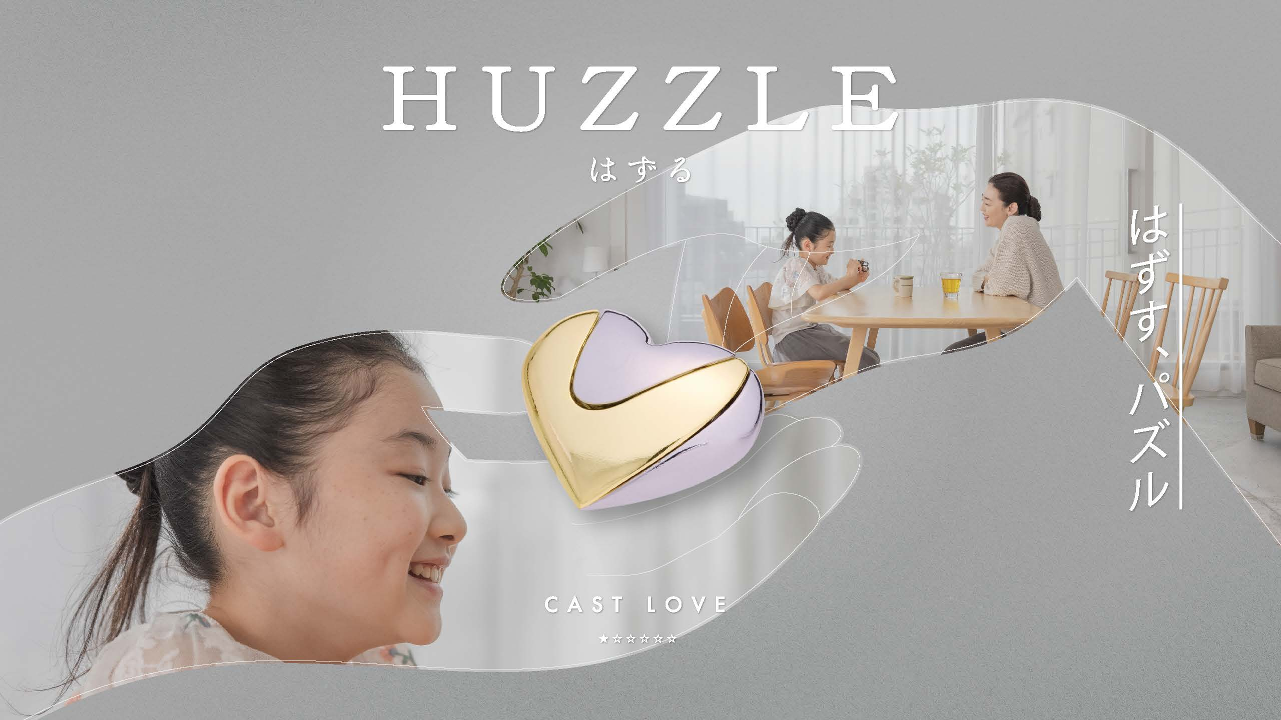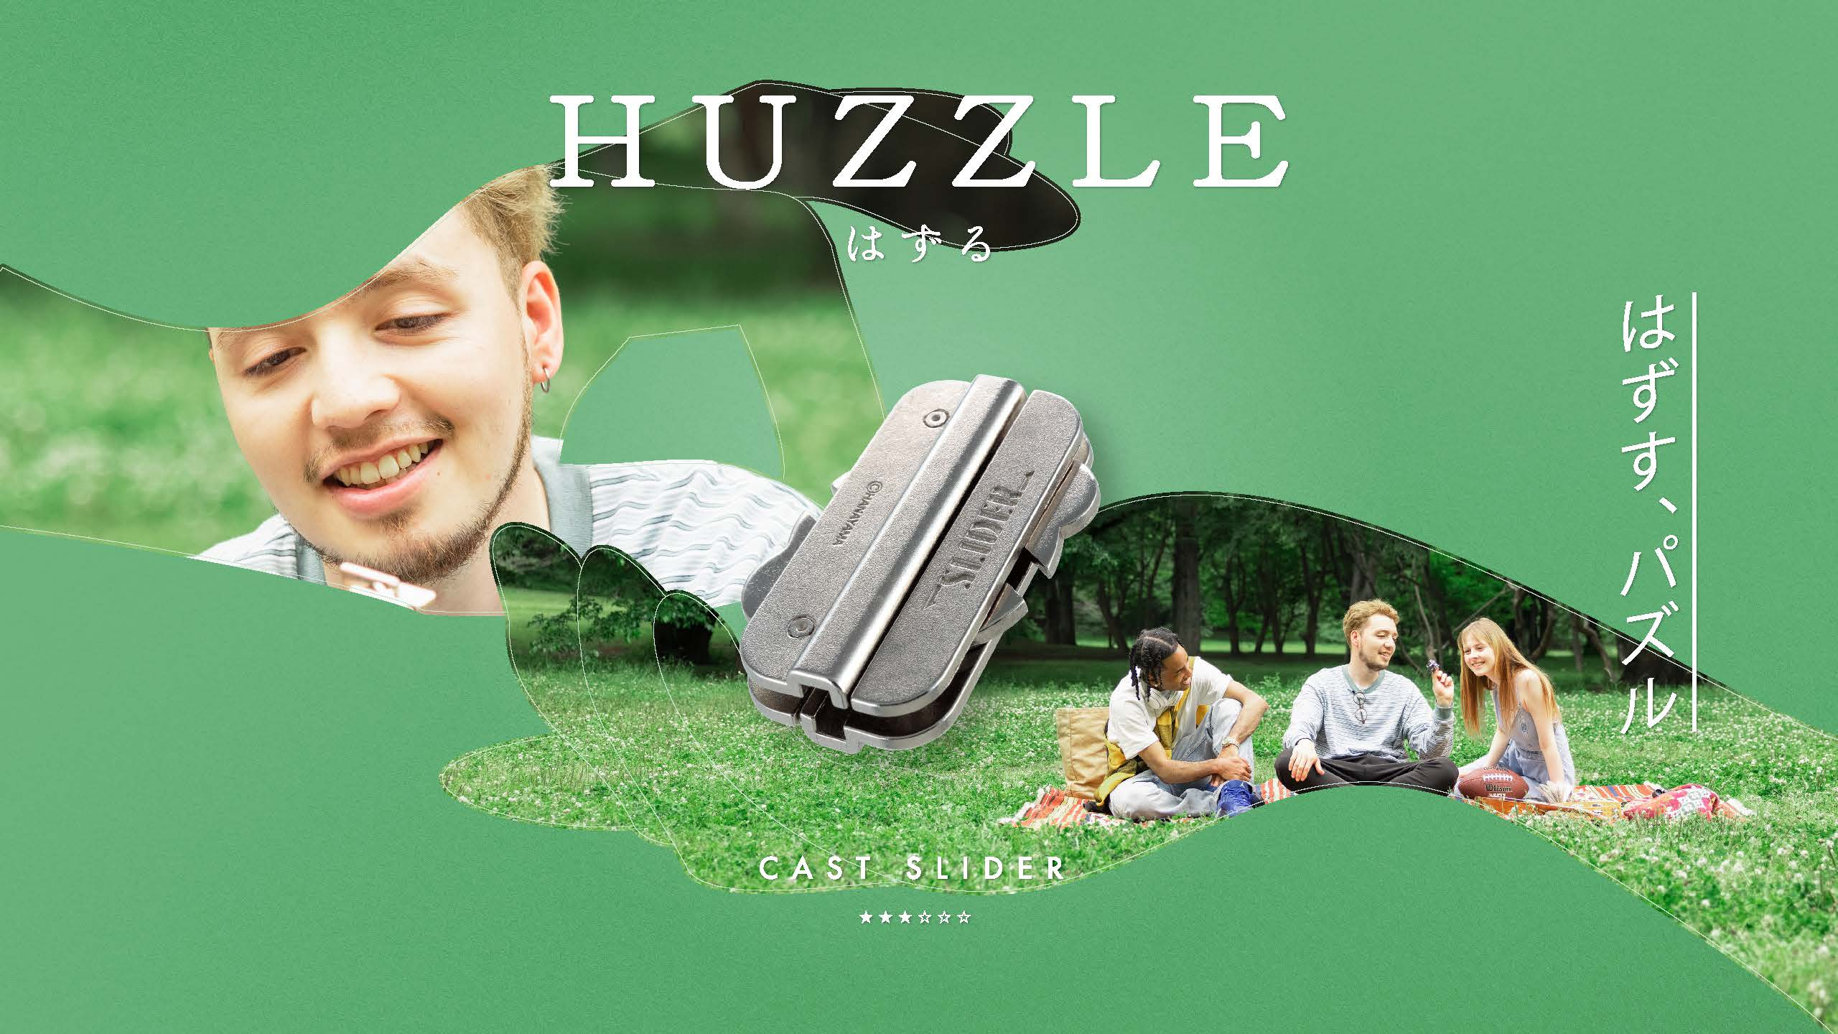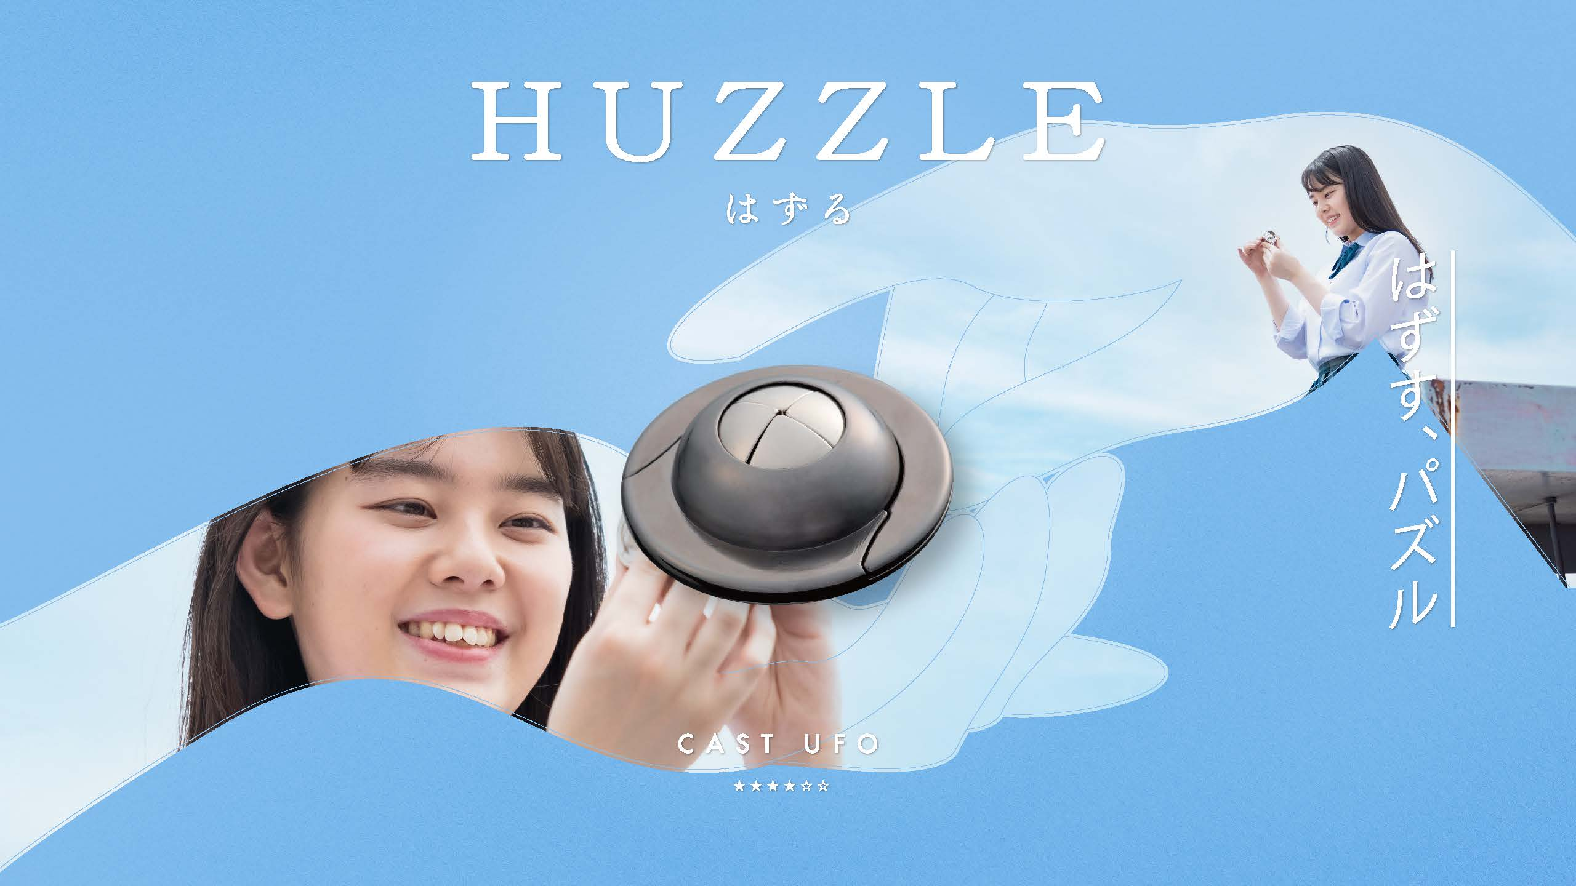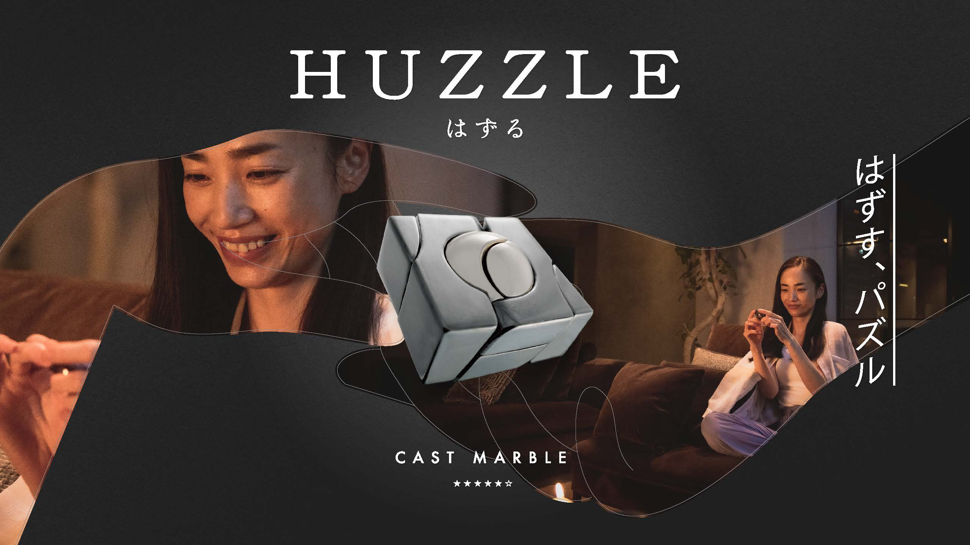

■HUZZLE（はずる）ブランドムービー

<https://youtu.be/GxIrAMRa07s>

　このブランドムービーでは、様々な登場人物が、HUZZLE（はずる）の各難易度を象徴するテーマカラーの５つのシーンで、それぞれの楽しみ方でHUZZLE（はずる)に挑みます。考え悩む姿、試行錯誤する手の動き、解けた瞬間の素敵な笑顔でHUZZLE(はずる)の楽しさをお伝えしてまいります。

ライトグレーのシーン（LEVEL1）では、小学生の女の子と、そのお母さんが自宅の明るいリビングではずるキャストABCを楽しみます。イエロー（LEVEL2）は、ファンキーな服装の60代男性が、カラフルなカフェで、ひとりお茶を飲みながら、はずるキャストハーモニーを楽しみます。グリーン（LEVEL3）は、20代の外国人男女3人組が公園でピクニック。芝生にシートを広げ、持ってきた、はずるキャストシフトに挑戦します。ブルー（LEVEL4）は、放課後の屋上ではずるキャストシリンダーに悩む女子高生。きれいな空が印象的です。ブラック（LEVEL5）は、外資系企業に勤める女性が都会的なリビングルームで、はずるキャストマーブルを解きます。

こんな世の中だからこそ。ひとりの時間にリラックスして楽しみたいときに。大切な人と笑顔になれる、家族や友人との楽しいひとときに。HUZZLE（はずる）でお楽しみいただくことが、ファンの皆様の日常を今よりほんの少しでも豊かにすることが出来たら・・・そんな私たちの願いが込められた映像を制作いたしました。

■HUZZLE（はずる）について

あなたの知っている、

パズルではない。

手が、頭が、すべてが試される。

ほんの数センチの立体。その中には、

大人の好奇心を満たすすべてがつまっている。

「HUZZLE（はずる）」。それは、はずすパズル。

ルールは、どこまでもシンプルです。

はずすこと。元に戻すこと。だからこそ、奥が深い。

アイデアとロジック、そのどちらも欠かせない。

世界有数のパズル作家たちの構想と

HANAYAMAの精密鋳造技術がひとつになって。

50を超えるデザイン。その数だけ、悩める幸福がある。

この瞬間も、世界中で大人のパズルとして愛されています。

ひねって、まわして、ずらして。

悩んで悩んで、悩みぬいて。

その先の、感動。

解答図はありません。

すべての答えは、もう、あなたの中にある。

はずす、パズル。HUZZLEはずる

HUZZLE（はずる）は、世界50以上の国と地域で、累計2,000万個以上、毎年150万個以上を販売する金属製の立体パズルシリーズです。このたび発売する新商品2アイテムを含めて、シリーズは現在71種類。難易度はやさしいLEVEL1から、最も難しいLEVEL6まであり、年齢、国籍、性別等、様々な違いに囚われず、世界中で楽しまれています。言葉はいらない、世界共通の楽しさ。解くこと、そして、勝つこと。そのゴールに向かうまでの、深度ある思考体験。手で触れる。脳で考え悩む。心が動いてやまない。人だけが持つ喜びを、どこまでも感じられる「情緒的玩具」です。ルーツは、19世紀のイギリスで生まれた鋳造パズルで、材質は亜鉛合金です。近年では、コンピューターや３Dプリンターの普及により、以前は実現不可能だったアイデアも形にできるようになり、その進歩は加速しています。株式会社ハナヤマは、世界中のパズルデザイナーたちの最新のアイデアや名作、古典などの中から厳選し、世界中のファンのもとにHUZZLE(はずる)を届け続けて参ります。

■はずるブランドサイト

HUZZLE(はずる)ブランドサイトがリニューアルしました。

このサイトのキービジュアルは、ブランドムービー制作時に撮影した5つのシーンをベースに、

HUZZLE(はずる)を楽しむ表情と試行錯誤する手を表現、美しいビジュアルに昇華させました。

HUZZLE Brand Website

<https://www.hanayamatoys.co.jp/huzzle/>

■ＮＥＷ　ＩＴＥＭ

「はずる　キャスト ラビ ゴールド＆シルバー」詳細

商品名：　「はずる　キャスト ラビ ゴールド＆シルバー」

価格：　各1,280円(税別)

難易度：LEVEL５

発売日：　2021年6月26日

販売目標：　初年度合計１万個

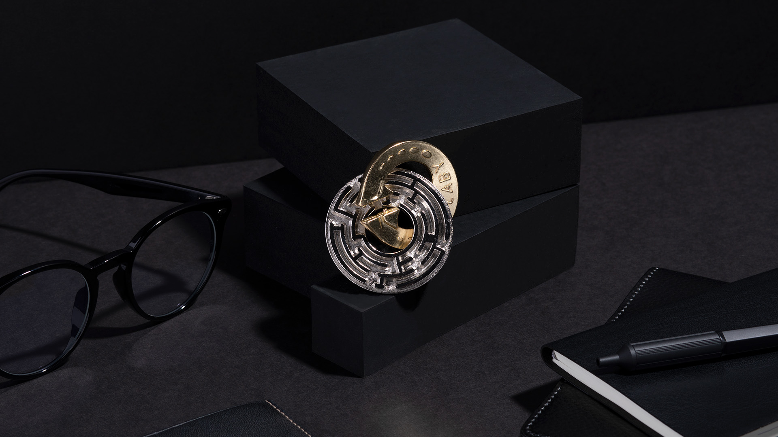

■ＮＥＷ　ＩＴＥＭ

「はずる　キャスト キーリング」詳細

商品名：　「はずる　キャスト キーリング」

価格：各1,280円(税別)

難易度：LEVEL2

発売日：　2021年6月26日

販売目標：　初年度合計１万個

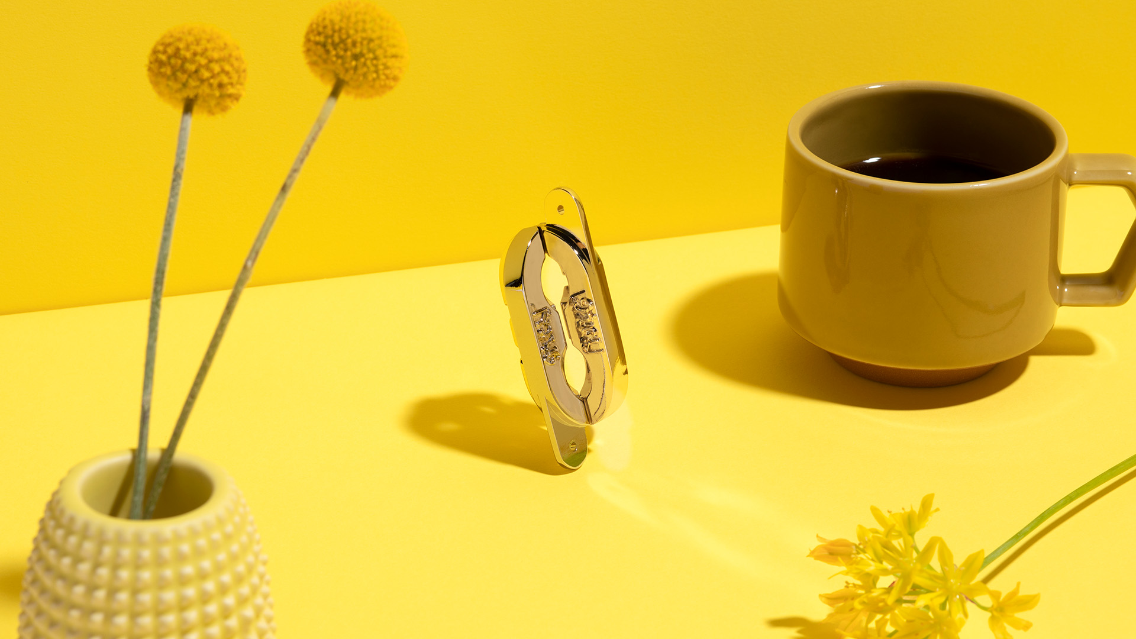

■株式会社ハナヤマ会社概要

社名：株式会社ハナヤマ　代表者名：代表取締役　小林邦広（コバヤシクニヒロ）

本社所在地 ： 〒101-0025東京都千代田区神田佐久間町1-25　秋葉原鴻池ビル６F

ハナヤマコーポレートサイト：

HANAYAMA Co., Ltd. corporate website

<https://www.hanayamatoys.co.jp/>

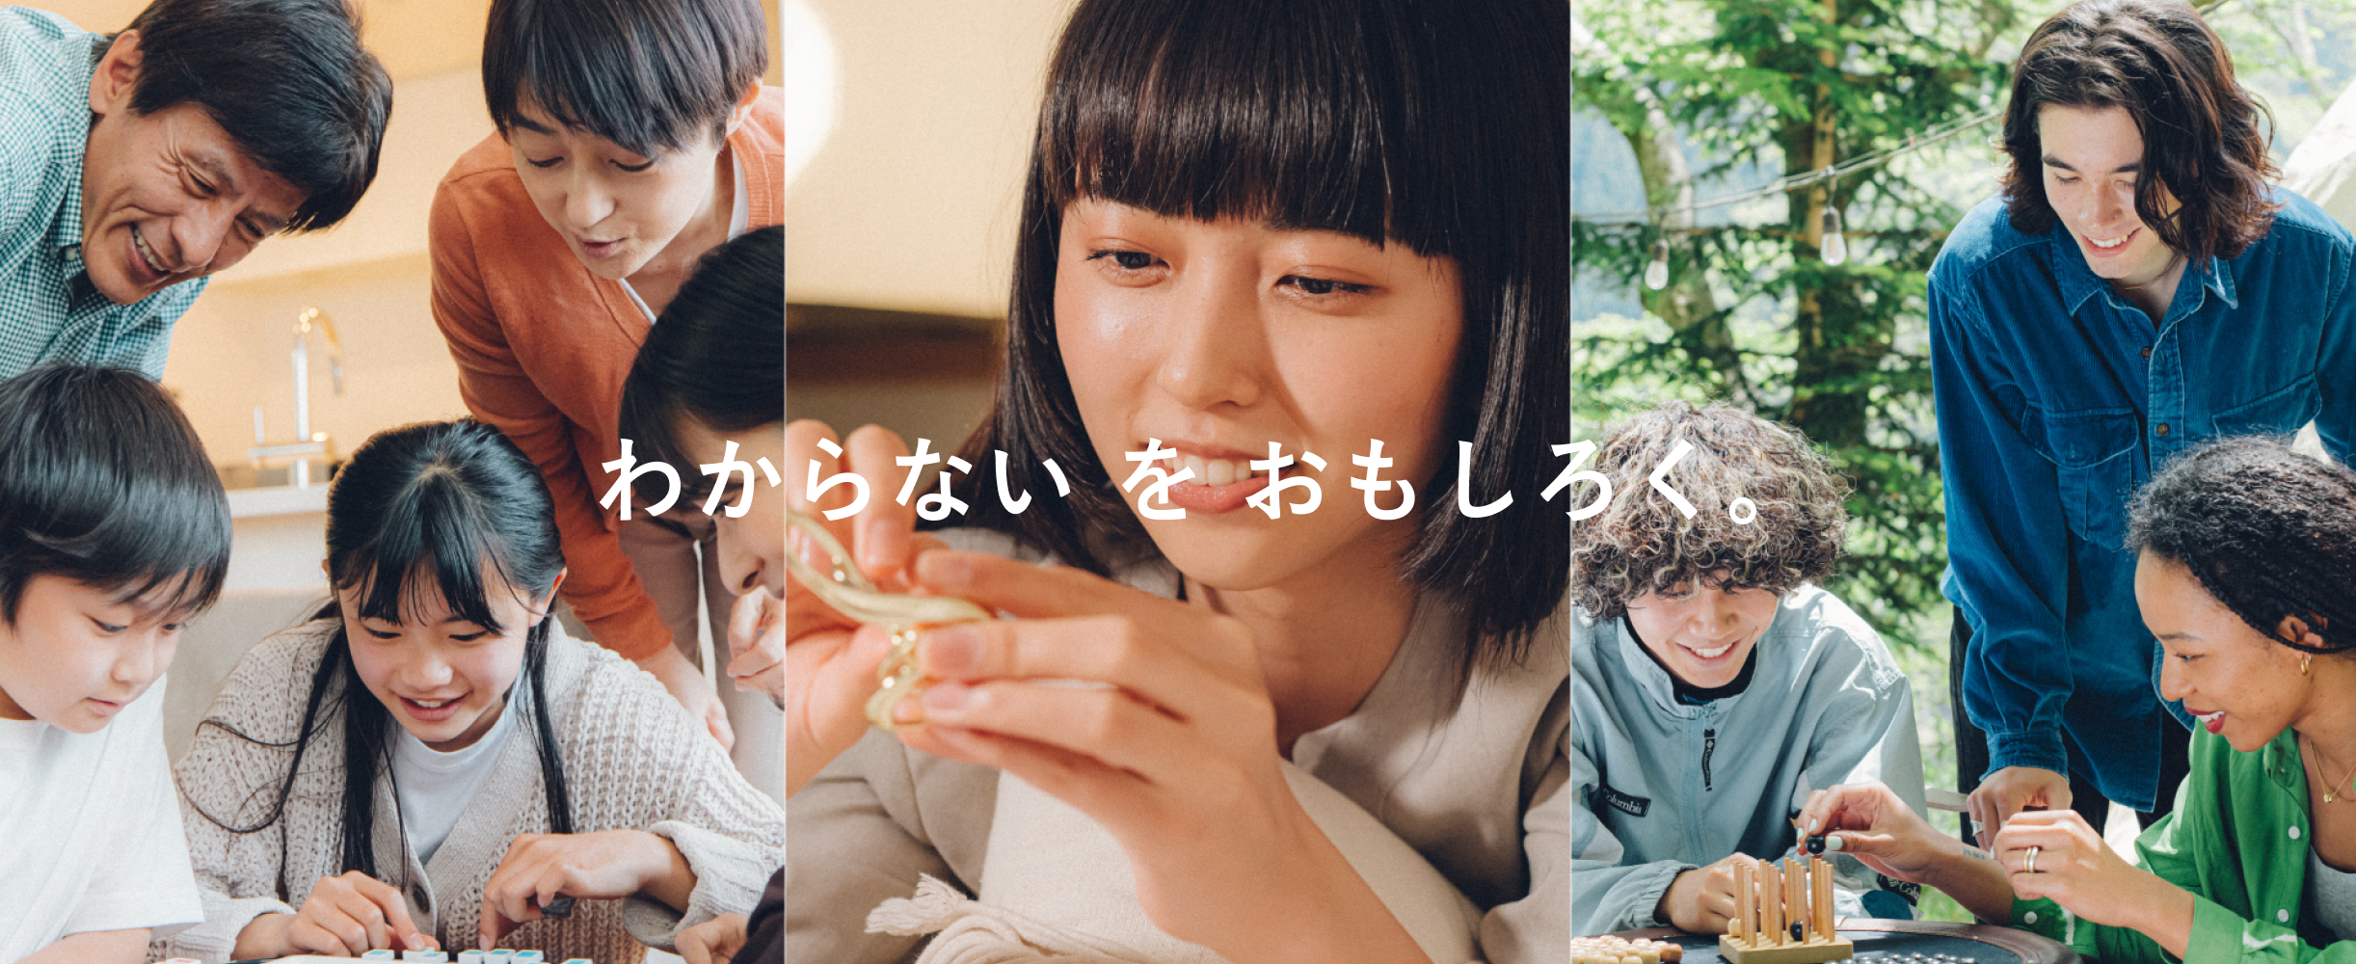

当社は昭和8年（1933年）から、パズルとゲームの専門メーカーとして国内および海外市場に数多くの「楽しさ」を送り出し続けてきました。大量の情報や娯楽が、かんたんに手に入る現代でも、これから先の未来でも変わらず、人間的な“楽しさ”をもたらしてくれるパズルやゲームを紹介し続けていくのは私たちの役割です。

年齢、性別、国籍など、さまざまな違いを超えて、より多くのお客様に“考え悩む楽しさ”を感じていただきたい、私たちのブランドメッセージ「わからない を おもしろく。」にはそんな想いが込められています。

**【本件に関する報道関係者お問い合わせ先】**

株式会社ハナヤマ 　（担当：久保木）

東京都千代田区神田佐久間町1-25　秋葉原鴻池ビル6F

TEL：03-5298-2248

Mobile：090-8108-2955

Mail：[kuboki@hanayamatoys.co.jp](mailto:kuboki@hanayamatoys.co.jp)

**【消費者お問い合わせ先】**

株式会社ハナヤマ　お客様相談センター

（フリーダイヤル） 0120-910-922